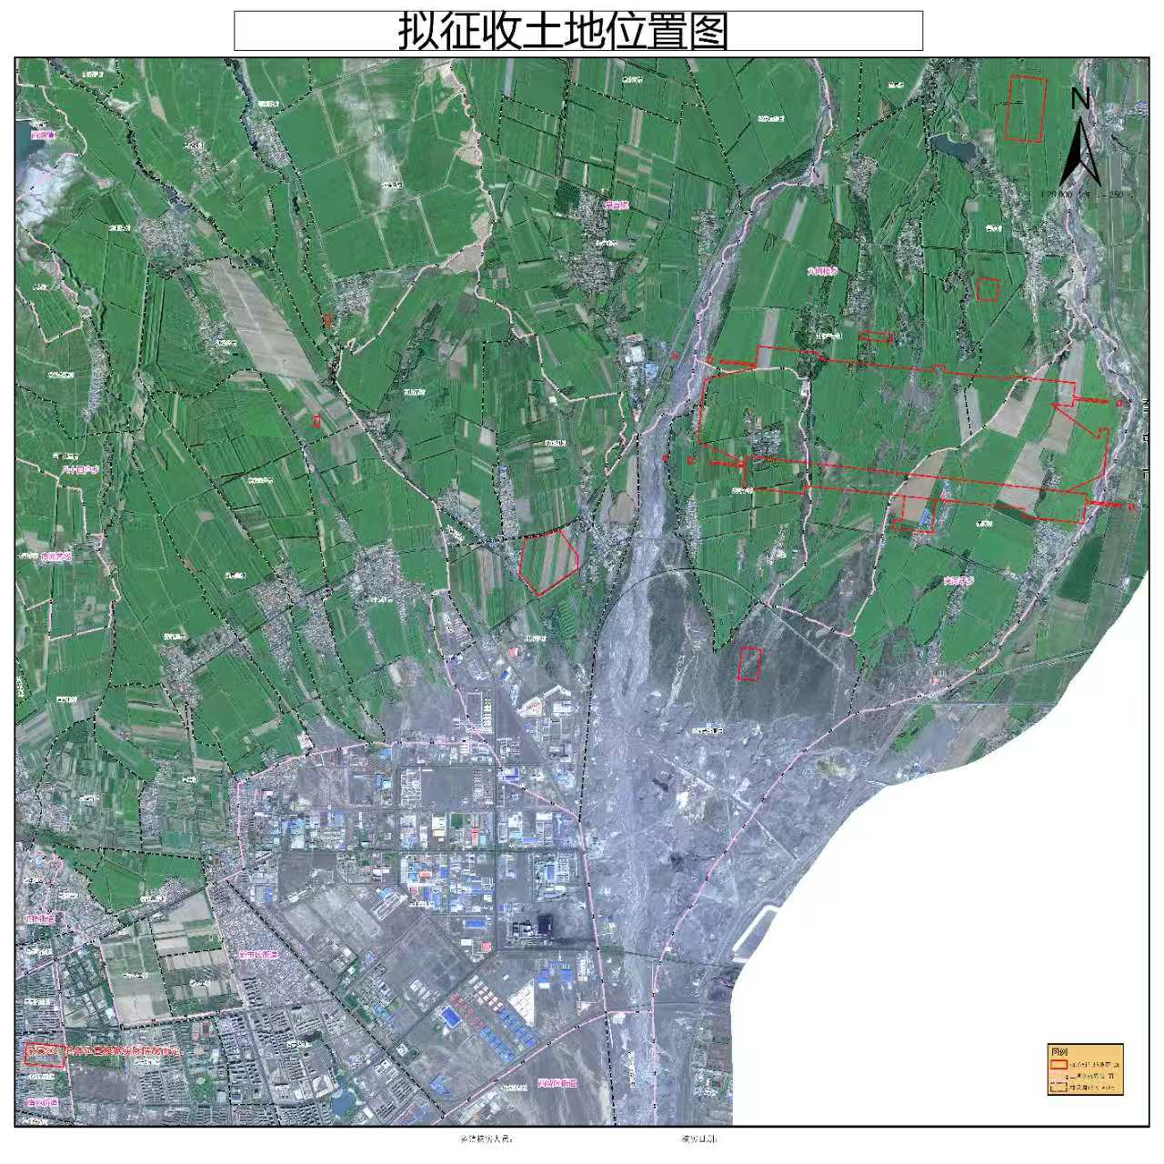
拟收回国有土地位置示意图：

